Материал урока выдан на видео, которое можно посмотреть по ссылке https://drive.google.com/open?id=1TLjEmkT_Llr5AtKLgtrTFk9rkndzHRxZ

Учимся определять интервалы на слух.
Сайт: идеальныйслух.рф
1)На главной странице выбираем Интервалы (чистые, малые и большие)
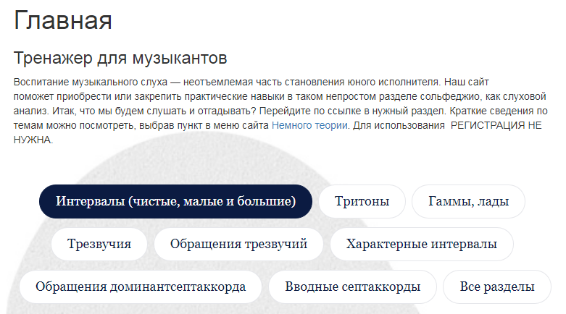

2) На открывшейся страничке нажимаем Начать.

3) Выбираем м2, б2, м7, б7 и нажимаем Дальше!
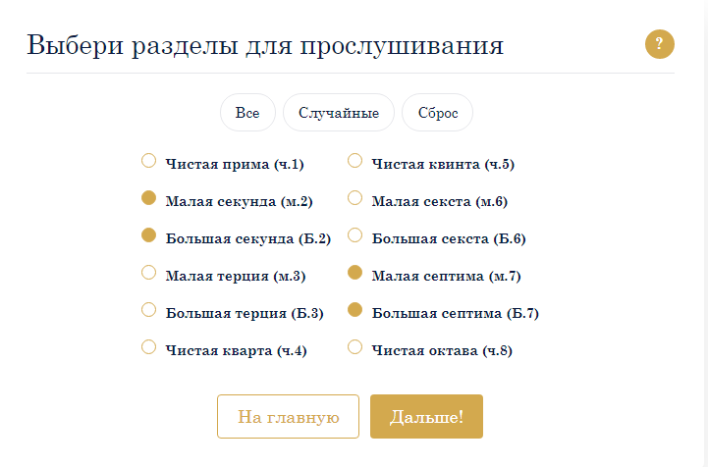

4) Изложение выбираем Мелодическое 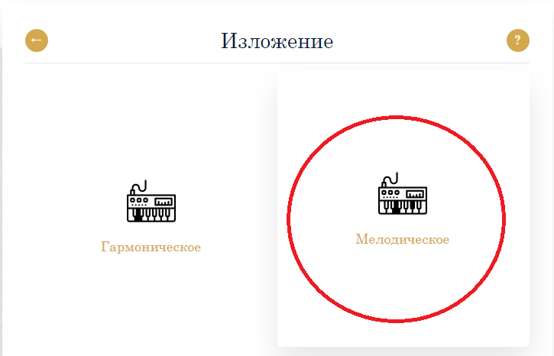

5) Режим выбираем Тест
НО: если нужно потренироваться – можно выбрать Тренажер и всю неделю настривать свой слух (это очень полезно и, по сути, необходимо, чтобы пройти тест успешно)

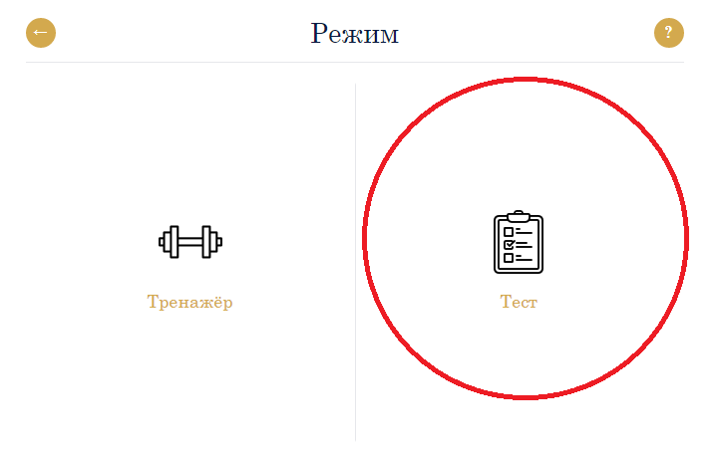

6) Приступаем к активному слушанию. Сначала нажимаем на Play (треугольничек в кружочке) и слушаем интервал, затем выбираем, что звучало. Всего 15 интервалов.
ВНИМАНИЕ: интервалы будут повторяться. Иногда даже сразу друг за другом. Это такие маленькие уловки 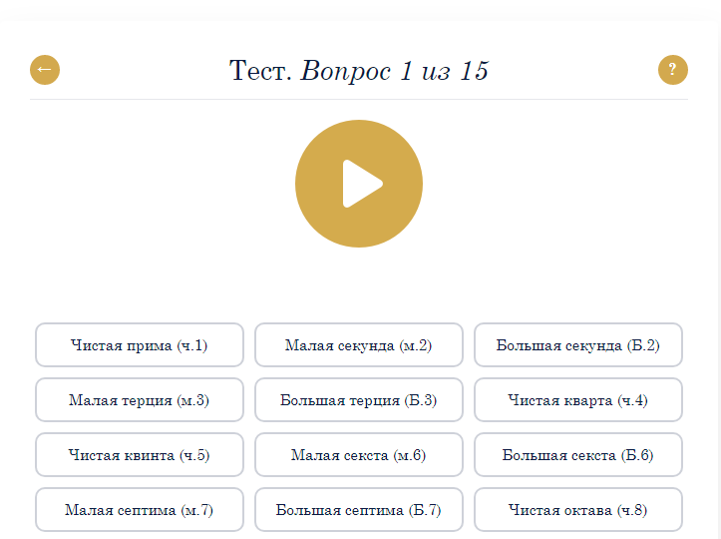

7) Итоговый экран с результатами нужно сфотографировать (сделать скриншот) и прислать мне в Viber (+79227900411) к 9.04 (чт)